KAJI ULANG KONSTRUKSI ELEVATOR BERKAPASITAS PENUMPANG 15 ORANG (1000 KG) DI GEDUNG MENARA PERKULIAHAN UNIVERSITAS TRIDINANTI

Muhammad Ali Akbar¹, Rita Maria Veranika², M. Amin Fauzie³
aliakbr726@gmail.com

Abstrak: Salah satu sarana transportasi yang diciptakan untuk menunjang mobilitas manusia dalam kegiatan sehari-hari adalah elevator. Perhitungan dimulai dengan menghitung massa sangkar, massa counterweight, massa tali baja, beban yang ditanggung motor, perhitungan tali baja, momen puntir, daya yang dibutuhkan motor, serta gaya berat dan gaya normal. Dari hasil penelitian dapat disimpulkan bahwa : 1. Daya aktual motor dibutuhkan ketika elevator dibebani oleh 15 penumpang atau 1000 kg adalah sebesar 7,09 HP, 2. Kapasitas beban maksimum yang mampu diangkat oleh elevator ini adalah 1085,855 kg, 3. Tali baja yang digunakan dapat dipastikan aman karena tegangan yang terjadi pada tali baja sebesar 2261,88 kg/cm² tidak melebihi tegangan maksimum yang diizinkan yaitu 4714,29 kg/cm².

Kata kunci: Konstruksi, Elevator, Massa, Tegangan, Daya

Abstract: One of the means of transportation created to support human mobility in daily activities is the elevator. The calculation begins by calculating the mass of the cage, the mass of the counterweight, the mass of the steel rope, the load borne by the motor, the calculation of the steel rope, the torsional moment, the power required by the motor, as well as the weight and normal force. From the research results it can be concluded that: 1. The actual motor power required when the elevator is loaded by 15 passengers or 1000 kg is 7,09 HP, 2. The maximum load capacity that can be lifted by this elevator is 1085,855 kg, 3. The steel rope used can be ensured to be safe because the stress that occurs in the steel rope of 2261.88 kg/cm2 does not exceed the maximum permissible stress of 4714.29 kg/cm2.

Keywords: Construction, Elevator, Mass, Strenght, Power

^{2,3} Dosen Program Studi Teknik Mesin, Fakultas Teknik, Universitas Tridinanti Palembang.

PENDAHULUAN

Salah satu sarana transportasi yang diciptakan untuk menunjang mobilitas manusia dalam kegiatan sehari-hari adalah elevator. Peralatan ini dipergunakan untuk mengefisiensikan waktu, jarak tempuh dan tenaga bagi manusia untuk menuju lantai yang diinginkan dalam gedung bertingkat.
Bercermin dari elevator pada umumnya yang sering mengalami kerusakan dan menyebabkan pendeknya usia pakai biasanya dikarenakan beban kerja elevator yang tidak sesuai dengan kapasitasnya, maka dari itu akan sangat diperlukan untuk mengetahui beban maksimal yang dapat diangkat elevator sesuai spesifikasinya.
Pada elevator ini tercantum beban angkat maksimal yang diperbolehkan yaitu 1000 kg. Bisa jadi nilai aktual dari daya angkat elevator tersebut dengan spesifikasi yang digunakan bisa lebih dari itu. Oleh karena itu skripsi ini akan menghitung ulang konstruksi yang digunakan pada elevator gedung menara perkuliahan Universitas Tridinanti Palembang.

TINJAUAN PUSTAKA

Elevator atau yang lebih akrab dikenal sebagai elevator adalah suatu alat transportasi vertikal dalam gedung bertingkat, yang berfungsi untuk mempermudah aktifitas manusia melakukan rutinitasnya dalam gedung tersebut. Setelah mengalami perkembangan elevator/elevator pada zaman modern ini ada bermacam-macam jenisnya. Berdasarkan fungsinya, elevator dibagi menjadi, yaitu: (1) elevator penumpang (passenger elevator), (2) elevator barang (fright elevator), (3) elevator uang/makanan (dump waiters), dan (4) elevator hidraulik.

- Perhitungan Beban Pengimbang
Counter Weight komponen pada elevator yang arah kerjanya berlawanan dengan arah kerja sangkar elevator, jika sangkar bergerak ke atas maka Counter Weight akan bergerak ke bawah, begitu juga sebaliknya. Counter Weight berfungsi menyeimbangkan beban yang ditopang oleh motor. Massa dari Counter Weight dihitung dari :

(Rudenko,1992)

Dimana :
= Berat keseluruhan sangkar (kg)
= Beban kapasitas yang
direkomendasikan (kg)

- Perhitungan Beban Pada Motor
Beban yang ditopang oleh motor adalah beban total yang terjadi saat motor menarik total bobot sangkar.

Dimana :
Beban total yang diangkat oleh
motor (kg)
Massa total sangkar (kg)
Kapasitas beban yang
direkomendasikan (kg)
Massa counter weight (kg)

- Perhitungan Tali Baja
Tali baja atau yang sering disebut dengan wire rope adalah tali yang dibuat dari kumpulan jalinan kawat-kawat baja yang mempunyai batas tegangan tarik .
Perhitungan tarikan kerja maksimum pada bagian tali dari sistem puli dalam pengangkatan beban dapat dihitung dengan rumus :

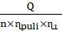 (N. Rudenko, 1992)

Dimana :
Tarikan kerja maksimum tali baja
Beban total (kg) (massa sangkar +
kapasitas)
Jumlah puli = 3
0,92 (N. Rudenko, 1992)
Efisiensi yang disebabkan kerugian
tali akibat kekakuannya ketika
menggulung pada drum = 0,98
(N. Rudenko, 1992)

(N. Rudenko, 1992)

Dimana :
Tegangan izin maksimum pada tali
baja ()
Ultimate strength tali baja ()
SF = Safety Factor

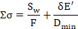 (N. Rudenko, 1992)

Dimana :
S_{w} = Tarikan kerja maksimum (kg)
F = Luas penampang tali baja (mm²)
δ = Diameter satu kawat (cm)
E^{I} = Modulus elastisitas yang telah
dikoreksi (kg/cm²)
Nilai jumlah lengkungan = 25

- Daya yang Diperlukan Motor
Sejumlah daya yang dibutuhkan motor untuk mampu mengangkat beban tertentu. Adapun rumus yang digunakan antara lain :
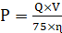 (N. Rudenko, 1992)

Dimana :
P = Daya Motor (HP)
Q = Beban yang harus diangkat (kg)
v = Kecepatan angkat elevator (m/s)
= Efisiensi (0,94)

METODOLOGI PENELITIAN

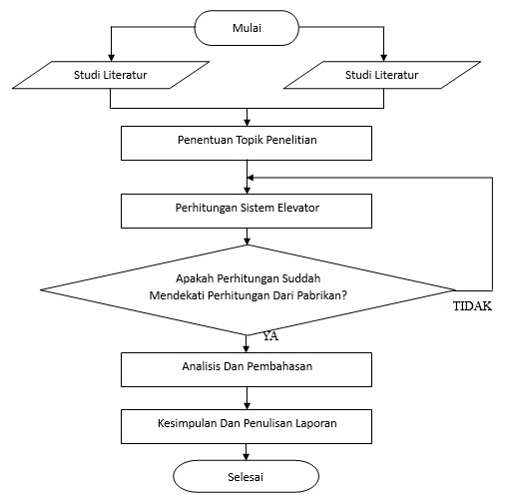
Gambar 1 Diagram Alir Penyelesaian Masalah

- Metode Penelitian
Metode yang digunakan pada penelitian ini adalah metode studi pustaka dan metode studi lapangan, yakni sebagai berikut :
- Studi Pustaka : Yaitu mendata teori-teori yang berhubungan dengan elevator melalui buku-buku referensi.
- Studi Lapangan : Yaitu dengan survey ke lapangan untuk mengambil data-data yang diperlukan untuk melakukan perhitungan ulang dan juga menanyakan langusng pada dosen Universitas Tridinanti Palembang.

- Alat yang Digunakan
Dalam pelaksanaan pembuatan tugas akhir ini, peneliti menggunakan alat-alat yang dapat membantu proses penelitian baik dari mulai pengambilan data maupun perhitungan. Alat yang digunakan antara lain adalah sebagai berikut :
- Meteran
- Jangka Sorong
- Laptop
- Kalkulator

- Prosedur Penelitian
Langkah-langkah yang dilakukan untuk menunjang penelitian ini agar berjalan lancar dan terarah dapat dirincikan pada prosedur-prosedur berikut :
- Mencari data-data spesifikasi elevator yang terpasang (name plate).
- Mencari literatur pendukung.
- Memulai tahap awal perhitungan, dimulai dengan berat total yang ditanggung motor.
- Melakukan survey lapangan untuk melihat fisik.
- Menghitung berat konstruksi sangkar elevator.
- Menghitung berat counterweight yang diperlukan.
- Menghitung berat tali baja yang digunakan.
- Menghitung kecepatan tali (puli) dan kecepatan angkat.
- Menghitung daya motor yang diperlukan untuk mengangkat beban maksimal.
- Membandingkan hasil perhitungan dengan data yang didapat sesuai spesifikasi.
- Membuat kesimpulan.

ANALISA DAN PEMBAHASAN

- Data Spesifikasi
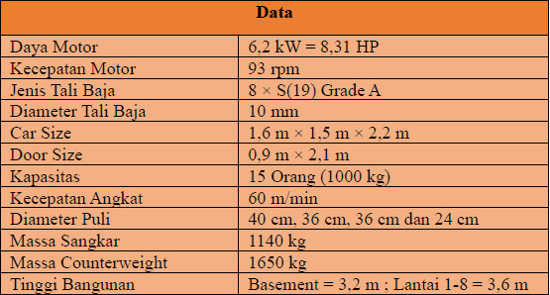

Tabel 1 Massa Sangkar
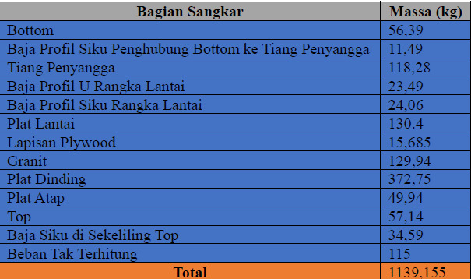

- Perhitungan Beban Pengimbang
Counter Weight komponen pada elevator yang arah kerjanya berlawanan dengan arah kerja sangkar elevator, jika sangkar bergerak ke atas maka Counter Weight akan bergerak ke bawah, begitu juga sebaliknya. Counter Weight berfungsi menyeimbangkan beban yang ditopang oleh motor.
Massa dari Counter Weight dihitung dari :

(N. Rudenko, 1992)
Dimana :
Massa sangkar secara keseluruhan
(kg) =
Kapasitas massa yang
direkomendasikan (kg) = 1000 kg
Sehingga :
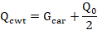
Q_{cwt} = 1139,155 kg + (1000/2)kg
Q_{cwt} = 1639,155 kg

- Perhitungan Beban pada Motor
Beban yang ditopang oleh motor adalah beban total yang terjadi saat motor menarik total bobot sangkar. Perhitungan diawali dengan menghitung massa tali baja.
Panjang tali baja = 68,48 m, elevator ini menggunakan 4 buah tali baja, sehingga panjang totalnya adalah 273,9 m. Massa tali baja per meter = 0,343 kg, sehingga massa total tali baja yang digunakan elevator ini adalah sebesar 93,95 kg.
Perhitungan beban pada motor dapat dihitung menggunakan rumus berikut :

Dimana :
Beban total yang diangkat oleh
motor (kg)
Massa total sangkar (kg) =
1139,155 kg
Kapasitas beban yang
direkomendasikan (kg) = 1000 kg
Massa counter weight (kg) =
1639,155 kg

Ketika sangkar dan counter weight berada pada posisi yang setara, panjang tali baja diasumsikan dibagi dua, sehingga massanya juga dibagi dua.

Sehingga :
Q_{total} = (1139,155 + 1000 + 93,95/2) kg -
(1639,155 + 93,95/2) kg
Q_{total} = (2139,155 + 46,975) kg – (1639,155
+ 46,975) kg
Q_{total} = (2186,13 – 1686,13) kg
Q_{total} = 500 kg

- Perhitungan Tali Baja
Perhitungan tarikan kerja maksimum pada bagian tali dari sistem puli dalam pengangkatan beban dapat dihitung dengan rumus :

(N. Rudenko, 1992)

Dimana :
Tarikan kerja maksimum tali baja
Beban total (kg) (massa sangkar +
kapasitas) = 2139,155 kg
Jumlah puli = 3
0,92 (N. Rudenko, 1992)
Efisiensi yang disebabkan kerugian
tali akibat kekakuannya ketika
menggulung pada drum = 0,98
(N. Rudenko, 1992)
Sehingga :
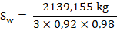
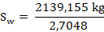

Perhitungan tegangan tali maksimum yang diizinkan dapat dihitung dengan rumus :
(N. Rudenko, 1992)

Dimana :
Tegangan izin maksimum pada tali
baja ()
Ultimate strength tali baja grade A
() = 16500 kg/cm².

SF = Safety Factor = 3,5.*Standar A.P.I.
Sehingga :

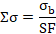
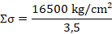

Perhitungan tegangan yang terjadi pada tali baja :

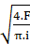 (Syamsir A. Muin)

Dimana :
(Tokyo Rope MFG, 2017)
Sehingga :
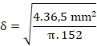

Nilai modulus elastisitas didapat dari interpolasi F₁₁₄ dan F₂₂₂ (Lit. 1, hal : 39), sehingga didapat nilai modulus elastisitas sebesar 40925,93 kg/cm².

Tegangan pada tali baja dapat dihitung dengan rumus berikut :

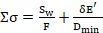 (N. Rudenko, 1992)

Dimana :
Tarikan kerja maksimum = 790,87 kg
F = Luas penampang tali baja = 36,5mm²
= 0,365 cm². (Tokyo Rope MFG, 2017)
0,055 cm

Eˊ = Modulus elastisitas yang telah dioreksi
= 40925,93 kg/cm².
Nilai jumlah lengkungan = 25

Sehingga :
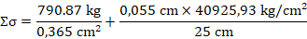

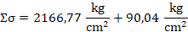
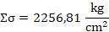

Jadi, tali baja yang digunakan dapat dipastikan aman karena tegangan yang terjadi pada tali baja sebesar 2256,81 kg/cm² tidak melebihi tegangan maksimum yang diizinkan yaitu 4714,29 kg/cm² .

- Perhitungan Daya Motor
Untuk menghitung daya motor yang dibutuhkan untuk mengangkat beban dapat dilakukan dengan menggunakan rumus berikut (N. Rudenko, 1992)

Dimana :
P = Daya Motor (Hp)
Q = Beban yang ditanggung motor (kg) =
500 kg
v = Kecepatan angkat elevator () = 60
m/min = 1 m/s.* name plate
= Efisiensi (0,94)
Sehingga :
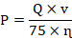
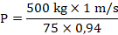
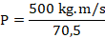

Jika daya disesuaikan dengan spesifikasi, maka beban yang dapat ditanggung oleh motor listrik adalah sebesar :

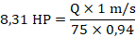
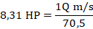

Sedangkan untuk mengetahui kapasitas beban maksimum sebenarnya yang dapat

diangkat oleh elevator dengan beban maksimum yang ditanggung oleh motor sesuai spesifikasi daya motor, dapat dihitung dengan rumus berikut :

Dimana :
Beban total yang diangkat oleh
motor dengan daya sesuai
spesifikasi (kg) = 585,855 kg
Massa total sangkar (kg) =
1139,155 kg
Kapasitas beban maksimum
sebenarnya (kg)
Massa counter weight (kg) =
1639,155 kg

Ketika sangkar dan counter weight berada pada posisi yang setara, panjang tali baja diasumsikan dibagi dua, sehingga massanya juga dibagi dua.

Sehingga :
Q_{total} = (1139,155 + Q₀ + 93,95/2) kg –
(1639,155 + 93,95/2) kg

Jadi, kapasitas beban maksimum sebenarnya yang mampu diangkat elevator dengan daya motor sesuai spesifikasi yaitu 8,31 HP adalah sebesar 1085,855 kg.

KESIMPULAN

Dari serangkaian perhitungan yang dilakukan, maka dapat ditarik kesimpulan sebagai berikut :
      - Daya actual motor ketika elevator bekerja mengangkat beban 1000 kg adalah 7,09 HP.
      - Kapasitas beban maksimum sebenarnya yang mampu diangkat elevator adalah 1085,855 kg.
      - Tali baja yang digunakan dapat dipastikan aman karena tegangan yang terjadi pada tali baja sebesar 2256,81 kg/cm² tidak melebihi tegangan maksimum yang diizinkan yaitu 4714,29 kg/cm².

DAFTAR PUSTAKA

Rudenko, N., 1992, Mesin Pemindah Bahan. Jakarta : Erlangga.
Muin, Syamsir, A., 1990, Pesawat – Pesawat Angkat. Jakarta : PT. Raja Grafindo Persada.
TOKYO ROPE MFG.CO.,LTD., 2017, Wire Rope (5) : 15-58. Diakses pada 1 Agustus 2023, melalui:
https://www.tokyorope.co.jp/english/product/cata-log/pdf/wirerope.pdf

